
Indywidualny identyfikator uczestnika konkursu

WOJEWÓDZKI KONKURS PRZEDMIOTOWY
Z FIZYKI
organizowany przez Łódzkiego Kuratora Oświaty
dla uczniów szkół podstawowych w roku szkolnym 2025/2026

TEST – ETAP REJONOWY

- Na wypełnienie testu masz 90 min.
- Arkusz liczy 17 stron i zawiera 16 zadań, w tym brudnopis.
- Przed rozpoczęciem pracy sprawdź, czy Twój arkusz jest kompletny. Jeżeli zauważysz usterki, zgłoś je Komisji Konkursowej.
- Zadania czytaj uważnie i ze zrozumieniem.
- Odpowiedzi wpisuj długopisem bądź piórem, kolorem czarnym lub niebieskim.
- Dbaj o czytelność pisma i precyzję odpowiedzi.
- W zadaniach zamkniętych zaznacz prawidłową odpowiedź, zaznaczając ją w kółko.
- Jeżeli się pomylisz, błędne zaznaczenie przekreśl X i zaznacz w kółko inną odpowiedź.
- Oceniane będą tylko te odpowiedzi, które umieścisz w miejscu do tego przeznaczonym.
- Do każdego numeru zadania podana jest maksymalna liczba punktów możliwa do uzyskania za prawidłową odpowiedź.
- Pracuj samodzielnie. Postaraj się udzielić odpowiedzi na wszystkie pytania.
- Nie używaj korektora. Jeśli pomylisz się w zadaniach otwartych, przekreśl błędną odpowiedź
i wpisz poprawną.
- Korzystaj tylko z przyborów i materiałów określonych w regulaminie konkursu.

Powodzenia
Maksymalna liczba punktów - 100
Liczba uzyskanych punktów - …..
Imię i nazwisko ucznia: …………………………………………..……………
wypełnia Komisja Konkursowa po zakończeniu sprawdzenia prac

Podpisy członków komisji sprawdzających prace:
- ………………………………………………….. ……………….……………
(imię i nazwisko) (podpis)

- ………………………………………………….. ……………….……………
(imię i nazwisko) (podpis)

Zadanie nr 1 (0 – 6 pkt.)
Oblicz pracę, jaką wykona robotnik kopiąc łopatą dół o wymiarach 0,5 m x 0,5 m x 2 m, gdzie ostatni wymiar to głębokość. Gęstość ziemi wynosi 3000 $\frac{kg}{m^{3}}$. Załóż, że ziemia wysypywana jest na płaską powierzchnię i nie tworzy górki. Przyjmij, że przyspieszenie ziemskie ma wartość 10 $\frac{m}{s^{2}}$. Zapisz obliczenia.
……………….../6 pkt.
(liczba uzyskanych punktów / maksymalna liczba punktów)

Zadanie nr 2 (0 – 3 pkt.)
Domowy licznik energii elektrycznej w ciągu doby zarejestrował wzrost wskazań o 1,4 kWh. Oblicz średnią moc prądu w ciągu tej doby. Wynik podaj w watach. Zapisz obliczenia.
……………….../3 pkt.
(liczba uzyskanych punktów / maksymalna liczba punktów)
Zadanie nr 3 (0 – 6 pkt.)
Na wykresie przedstawiono zależność prędkości od czasu radiowozu policyjnego (II), który goni przestępcę uciekającego samochodem (I).
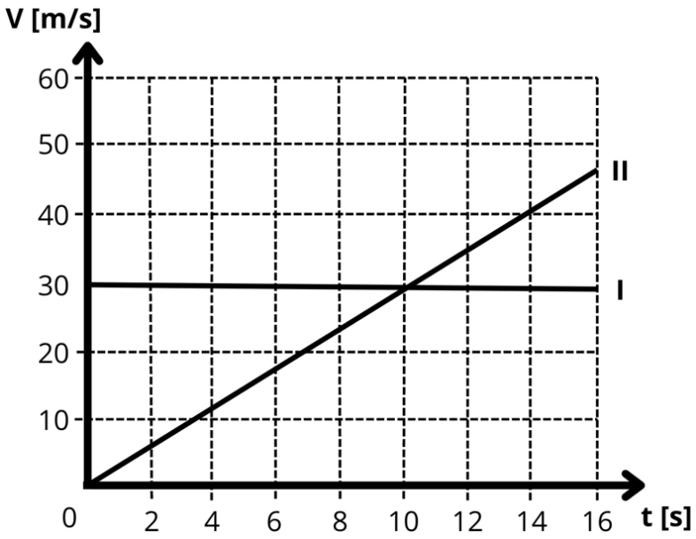
Oceń prawdziwość poniższych zdań. Wybierz P, jeśli zdanie jest prawdziwe lub F – jeśli jest fałszywe.
1. | Samochód I porusza się ruchem jednostajnym z szybkością 30 $\frac{km}{h}$. | P | F
2. | Radiowóz II porusza się ruchem jednostajnie przyspieszonym  z przyspieszeniem o wartości 3 $\frac{m}{s^{2}}$. | P | F
3. | Pojazdy spotkają się po przejechaniu 300 metrów każdy. | P | F
4. | Pojazdy spotkają się po trzydziestu sekundach ruchu od chwili uruchomienia stopera (t = 0). | P | F
5. | W momencie spotkania oba pojazdy mają tą samą szybkość. | P | F
6. | W końcu piątej sekundy ruchu szybkość radiowozu II jest dwa razy mniejsza niż szybkość samochodu I. | P | F

……………….../6 pkt.
(liczba uzyskanych punktów / maksymalna liczba punktów)
Zadanie nr 4 (0 – 6 pkt.)
Oblicz wartość średniej siły wypadkowej, która działa w poziomie na pociąg, a która jest potrzebna, aby ten pociąg o masie 400 ton spowolnić na drodze 1 kilometra od wartości prędkości 35 $\frac{m}{s}$ do wartości prędkości 5 $\frac{m}{s}$. Załóż, że w trakcie zwalniania pociąg porusza się ruchem jednostajnie opóźnionym. Zapisz obliczenia.

……………….../6 pkt.
(liczba uzyskanych punktów / maksymalna liczba punktów)
Zadanie nr 5 (0 – 3 pkt.)
Na rysunku przedstawiono żaglówkę, której żagle wypełnia powietrze, przepływające wyłącznie wskutek pracy wentylatora umieszczonego na rufie (końcu żaglówki). 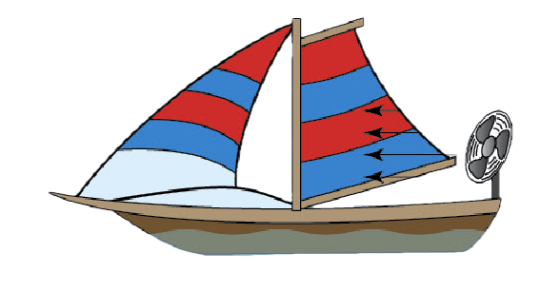
Odpowiedz na poniższe pytanie. Uzasadniając odpowiedź powołaj się na odpowiednią zasadę dynamiki.
Czy, w wyżej opisany sposób da się napędzać łodzie żaglowe?

……………….../3 pkt.
(liczba uzyskanych punktów / maksymalna liczba punktów)

Zadanie nr 6 (0 – 6 pkt.)
Na rysunku przedstawiono człowieka wspinającego się w górach po pionowej skale, który trzyma linę przymocowaną do skały. W danym momencie człowiek nie porusza się.
Dorysuj wektory wszystkich sił, jakie działają na człowieka uwzględniając ich punkt przyłożenia, kierunek i zwrot, nie zachowując proporcji w ich wartościach. Napisz nazwy tych sił.
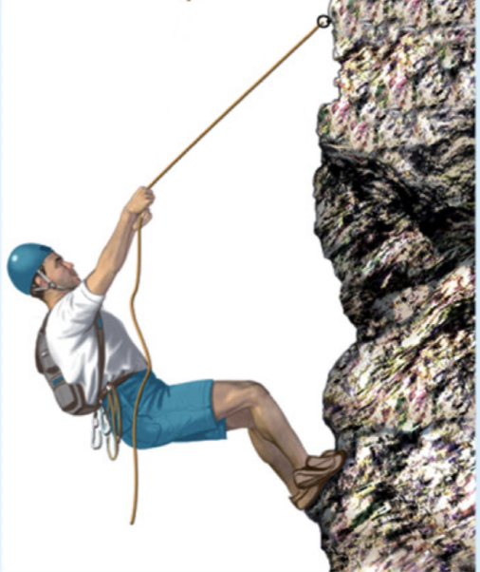

……………….../6 pkt.
(liczba uzyskanych punktów / maksymalna liczba punktów)

Zadanie nr 7 (0 – 9 pkt.)
Na rysunku przedstawiono obwód elektryczny z podłączonym woltomierzem. Wszystkie oporniki mają taki sam opór, a napięcie baterii wynosi 24 V.
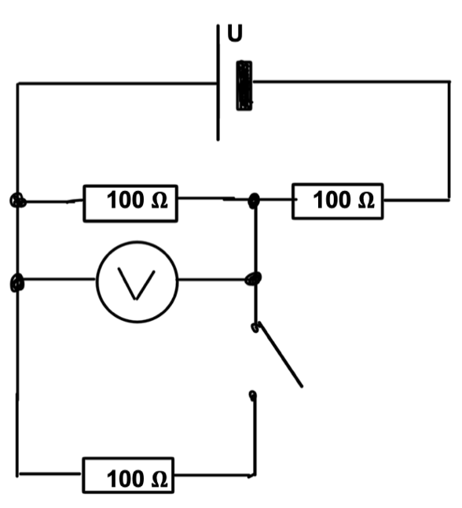
a) Oblicz napięcie zmierzone woltomierzem w sytuacji przedstawionej na rysunku. Zapisz obliczenia.

b) Oblicz i zapisz, o ile zmieni się napięcie zmierzone woltomierzem po zamknięciu klucza (włącznika). Zapisz obliczenia.
……………….../9 pkt.
(liczba uzyskanych punktów / maksymalna liczba punktów)
Zadanie nr 8 (0 – 15 pkt.)
Na rysunku przedstawiono pomiar ciężaru kulki za pomocą siłomierza w dwóch sytuacjach: A – w powietrzu oraz B – w wodzie. Przyjmujemy, że gęstość wody wynosi 1000 $\frac{kg}{m^{3}}$ i wartość przyspieszenia ziemskiego wynosi 10 $\frac{m}{s^{2}}$.
A B
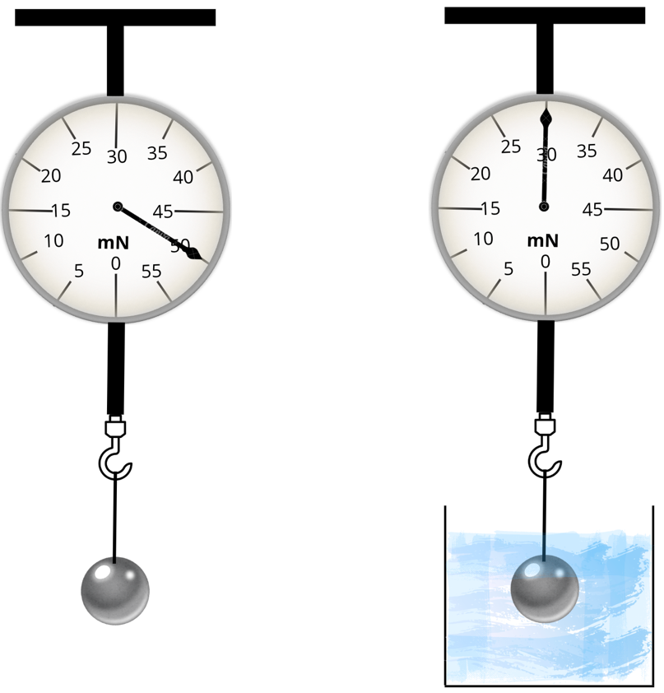
a) Uzupełnij zdanie.
Wartość siły wskazywanej przez siłomierz A wynosi: _________, natomiast siłomierz B pokazuje siłę o wartości: _________.

b) Oblicz wartość siły wyporu działającej na kulkę całkowicie zanurzoną w wodzie. Wynik podaj w niutonach. Zapisz obliczenia.

c) Oblicz objętość kulki. Wynik podaj w ${cm}^{3}$. Zapisz obliczenia.

d) Oblicz masę kulki. Wynik podaj w gramach. Zapisz obliczenia.

e) Oblicz gęstość kulki. Wynik podaj w $\frac{g}{{cm}^{3}}$. Zapisz obliczenia.

f) Narysuj i podpisz tylko wektory: siły grawitacji i siły wyporu działających na zanurzoną w wodzie kulkę, zachowując proporcje w ich długościach. Punkt przyłożenia sił przyjmij w środku kulki.
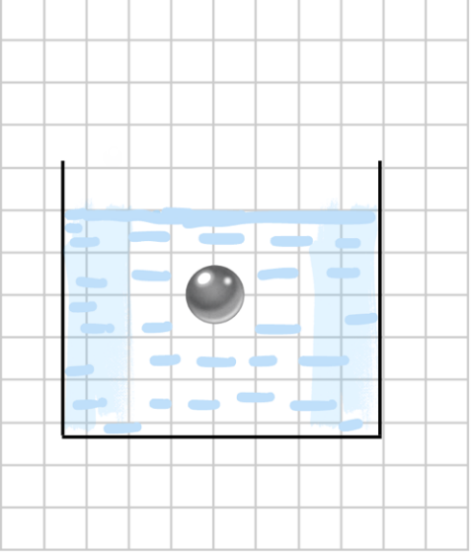
……………….../15 pkt.
(liczba uzyskanych punktów / maksymalna liczba punktów)
Zadanie nr 9 (0 – 3 pkt.)
Na rysunku A przedstawiono dwie stykające się metalowe, obojętne elektrycznie kulki, zawieszone na jedwabnych nitkach. Kulki mają ten sam promień. Po naelektryzowaniu łącznym ładunkiem -6 μC, kulki odchyliły się od siebie (rysunek B).
A B
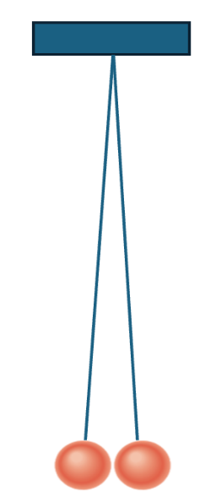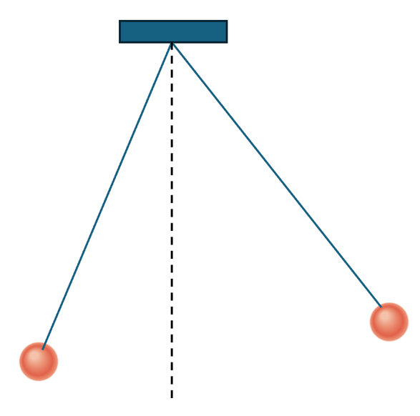
Wybierz (zaznaczając w kółku odpowiednią literę) wszystkie możliwe uzupełnienia poniższych zdań tak, aby były one prawdziwe.
Kulki naelektryzowały się A / B ładunkiem i kulki mają C / D masę. Siły elektrostatyczne działające na kulki mają C / D wartość.
A. jednakowym
B. niejednakowym
C. taką samą
D. różną

……………….../3 pkt.
(liczba uzyskanych punktów / maksymalna liczba punktów)

Zadanie nr 10 (0 – 5 pkt.)
Na rysunku poniżej przedstawiono cztery identyczne przewodzące kule, które są oddzielone od siebie. Kula K, która początkowo jest obojętna elektrycznie dotyka kuli A, a następnie obie kule zostają oddzielone od siebie. Potem kula K dotyka kuli B o ładunku -32 μC i zostaje od niej oddzielona. Wreszcie kula K dotyka kuli C o ładunku początkowym +48 μC i także zostaje od niej oddzielona. Końcowy ładunek kuli K jest równy +18 μC.
Oblicz, jaki był początkowy ładunek zgromadzony na kuli A. Zapisz obliczenia.
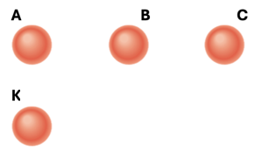

……………….../5 pkt.
(liczba uzyskanych punktów / maksymalna liczba punktów)

ZADANIE 11 (0 – 10 pkt.)
Miedziany przewodnik o masie 10 g ma przekrój poprzeczny o polu równym 0,5 c$m^{2}$ i gęstość równą 8,96 $\frac{g}{{cm}^{3}}$. Opór właściwy miedzi wynosi $0,0168⋅{10}^{-6} Ω⋅m$. Oblicz opór elektryczny tego przewodnika. Oblicz i zapisz, ile razy zwiększy się jego opór, jeśli po jego rozwalcowaniu pole przekroju zmniejszymy dwukrotnie. Zapisz obliczenia.

……………….../10 pkt.
(liczba uzyskanych punktów / maksymalna liczba punktów)
ZADANIE 12 (0 – 1 pkt.)
Uzupełnij poniższe zdanie wybierając poprawne jego dokończenie.
Energia cieplna dociera ze Słońca na Ziemię dzięki procesowi: _________
A. przewodnictwa.
B. konwekcji.
C. promieniowania.
D. wszystkich wymienionych powyżej sposobów, przy czym promieniowanie odgrywa największą rolę.
……………….../1 pkt.
(liczba uzyskanych punktów / maksymalna liczba punktów)

ZADANIE 13 (0 – 4 pkt.)
Samochód wjeżdża na wzgórze z prędkością średnią o wartości 40 $\frac{km}{h}$, a potem zawraca i zjeżdża z niego pokonując tą samą drogą z prędkością średnią o wartości 60 $\frac{km}{h}$. Oblicz wartość prędkości średniej samochodu dla całej tej przejażdżki. Wynik podaj w $\frac{m}{s}$. Zapisz obliczenia.

……………….../4 pkt.
(liczba uzyskanych punktów / maksymalna liczba punktów)
ZADANIE 14 (0 – 6 pkt.)
Proton porusza się ze stałym przyspieszeniem o wartości 3,4 $\frac{m}{s^{2}}$. W pewnej chwili jego prędkość miała wartość 10,4 $\frac{m}{s}$.
Wyznacz wartość jego prędkości (zapisując obliczenia) w chwili:
a) o 2,5 s wcześniejszej.
b) o 2,5 s późniejszej.
……………….../6 pkt.
(liczba uzyskanych punktów / maksymalna liczba punktów)

ZADANIE 15 (0 – 8 pkt.)
Na wykresie przedstawiono zależność temperatury od dostarczanego ciepła do jednego kilograma pewnej substancji. Podczas ogrzewania substancja zmienia swój stan skupienia ze stałego na ciekły.
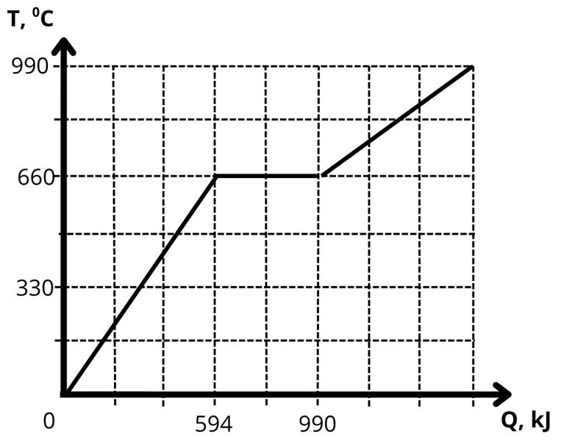
a) Korzystając z informacji przedstawionych na powyższym wykresie uzupełnij poniższe zdania.
Aby ogrzać substancję od temperatury $0^{ 0}C$do temperatury topnienia należy dostarczyć __________ kJ ciepła. Temperatura topnienia tej substancji wynosi _________ ⁰C.

b) Oblicz ciepło właściwe tej substancji w stałym stanie skupienia. Zapisz obliczenia.

c) Oblicz ciepło topnienia tej substancji. Zapisz obliczenia.

……………….../8 pkt.
(liczba uzyskanych punktów / maksymalna liczba punktów)

ZADANIE 16 (0 – 9 pkt.)
Kabina windy osobowej ma masę 500 kg. Windą jadą dwie osoby o łącznej masie 180 kg. Kabina porusza się w pionie, ruchem jednostajnym z szybkością 0,5 $\frac{m}{s}$. Moc silnika windy wynosi 5,5 $kW$. Odległość między sąsiednimi piętrami wynosi 3 m. Przyjmij, że wartość przyspieszenia ziemskiego wynosi 10 $\frac{m}{s^{2}}$.
Oblicz:
a) czas potrzebny do pokonania przez windę odległości między drugim piętrem, a piątym piętrem bez zatrzymywania się. Zapisz obliczenia.

b) pracę, jaką wykona silnik windy w trakcie ruchu opisanego w podpunkcie a). Zapisz obliczenia.

c) sprawność silnika windy. Zapisz obliczenia.
……………….../9 pkt.
(liczba uzyskanych punktów / maksymalna liczba punktów)
BRUDNOPIS

